Муниципальное дошкольное образовательное учреждение «Детский сад № 71»

Славный наш дружок,

знаменитый лук и чеснок

Проект с детьми второй младшей группы

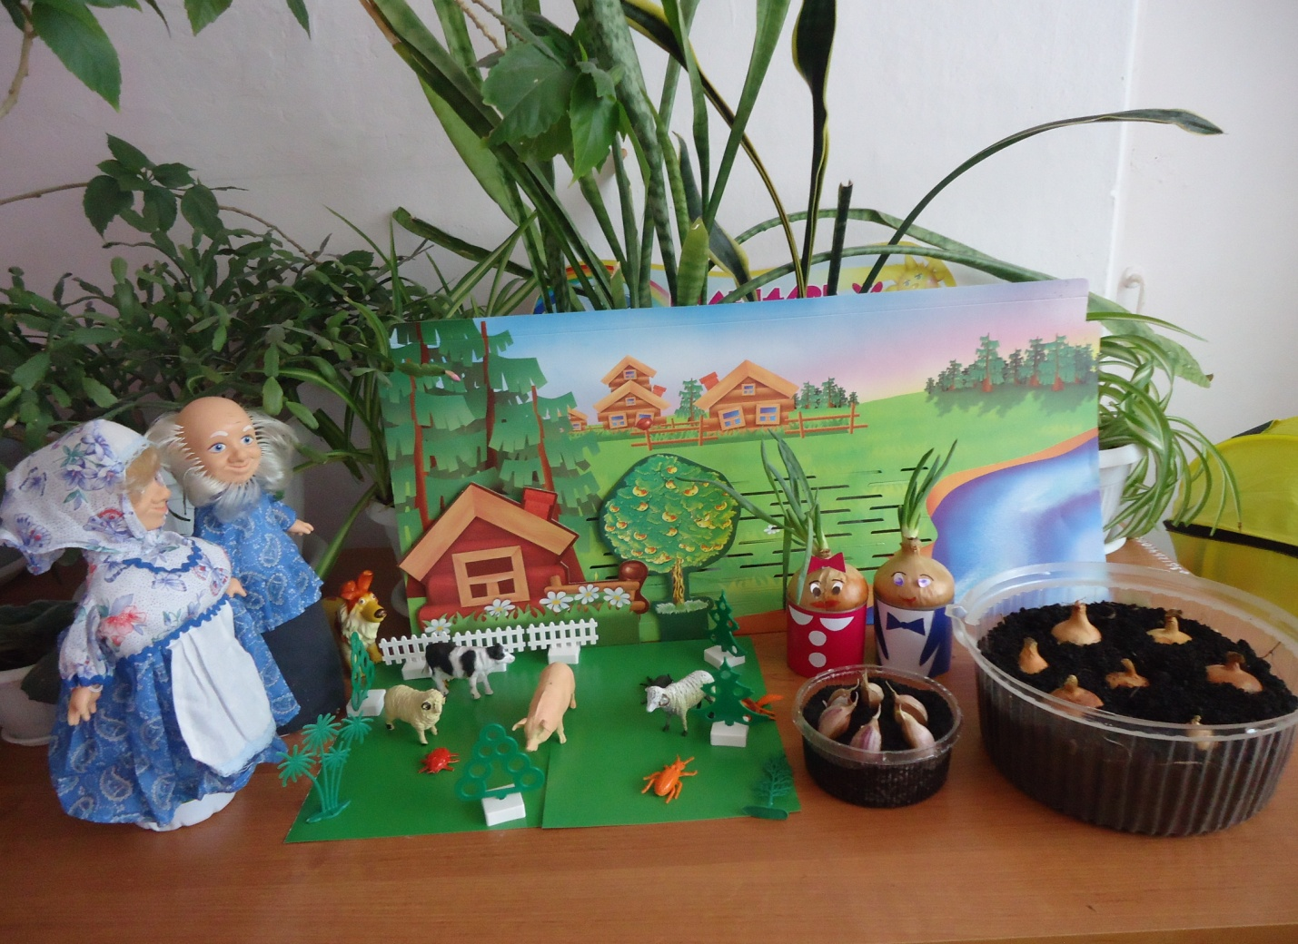

Подготовили: воспитатели

Ершова Л.В.

Пальдяева Н.В.

Саранск 2015 г.

**Проект:** краткосрочный.

**Вид проекта:** познавательный, творческий.

**Продолжительность:** 1 месяц.

**Участники проекта:** дети 2 младшей группы, родители, воспитатели, музыкальный руководитель.

**Возраст детей:** 3-4 года.

**Цель:** формирование у детей интереса к опытнической и исследовательской деятельности по выращиванию культурных растений в комнатных условиях, воспитание у детей любви к природе, создание в группе огорода на подоконнике.

**Задачи:**

1. Расширить знания детей о культурных и дикорастущих растениях.
2. Продолжить знако­мить детей с особенностями выращивания культурных растений (перец, лук, цветы, овес);
3. Обобщать представление детей о необходимости света, тепла, влаги почвы для роста растений.
4. Продолжать формировать умение детей ухаживать за растениями в комнатных условиях.
5. Способствовать развитию творческих способностей у детей; поощрять разнообразие детских работ, вариативность.
6. Развивать чувство ответственности за благополучное состояние растений(полив, взрыхление, прополка сорняков)
7. Продолжать развивать наблюдательность – умение замечать изменения в росте растений, связывать их с условиями, в которых они находятся, правильно отражать наблюдения в рисунке.
8. Воспитывать уважение к  труду, бережное отношение к его результатам.
9. Развивать познавательные и творческие способности.

**Проектная идея:** создать в группе детского сада огород на подоконнике. Получить урожай зелени и огурцов, выращенных самими дошкольниками, подготовить рассаду для выращивания овощных культур в открытом грунте.

**Принципы:**

* Принцип природосообразности предусматривает организацию педагогического процесса в соответствии с законами природы, ее ритмами, циклами.
* Принцип проблематизации заключается в создании условий для постановки и решения проблем, введения в мир человеческой культуры через ее открытые проблемы путем повышения активности, инициативы ребенка в их решении.
* Принцип опоры на ведущую деятельность реализуется в органической связи игры с другими специфически детскими видами деятельности (изобразительной, конструктивной, музыкальной, театрализованной и др.) которые взаимодействуют и обогащают друг друга.
* Принцип сотрудничества и сотворчества предполагает единение взрослого и ребенка как равноправных партнеров, обеспечивает возможность саморазвития каждого, диалогичность взаимодействия, преобладания эмпатии в межличностных отношениях.
* Принцип краеведения реализуется через максимальное включение в образовательный процесс культуры района черноземья.
* Принцип учета возрастных особенностей позволяет рассматривать различные проблемы на доступном уровне, а затем возвращаться к раннее изученному материалу на новом, более высоком уровне.
* Принцип развития личностных качеств ребенка направлен на формирование позитивного, уважительного отношения к родному краю, его жителям, труду.

**Предполагаемый результат:**

1. Дети познакомятся с культурными и дикорастущими растениями.
2. С помощью опытнической работы дети получат необходимые условия для роста растений.
3. С помощью исследовательской работы дети должны будут выявить многообразие и разнообразие посевного материала.
4. У детей будет формироваться бережное отношение к растительному миру.
5. Формирование у детей уважительного отношения к труду.
6. Создание в группе огорода на подоконнике.
7. Создание дневника наблюдений для фиксации наблюдений за растениями в огороде на подоконнике.
8. Активное участие родителей в реализации проекта.

**Этапы работы над проектом:**

1. Подготовительный: определение цели и задач проекта, сбор информационного материала, создание условий для организации работы в «огороде на окне», составление плана мероприятий по организации детской деятельности – 1-я недля.
2. Основной (или этап реализации проекта): проводятся запланированные мероприятия для реализации проекта(беседы, опыты, эксперименты, творческая деятельность, рассматривание иллюстраций, чтение) – 2-я, 3-я неделя.
3. Заключительный: подводятся итоги, подготавливается презентация, итоговая беседа – 4-я неделя.

**Этапы реализации проекта.**

|  |  |  |  |  |
| --- | --- | --- | --- | --- |
| №  пп | Мероприятия | Цели | Ответст-венные | Сроки  Реализа-ции |
| 1 этап – подготовительный. | | | | |
| 1 | Беседа с родителями «Огород на окне». | Обсудить цели и задачи проекта. Сформировать интерес у родителей по созданию условий для реализации проекта. | Воспитатели  родители. | 1-я неделя |
| 2 | Консультация для родителей «Огород на подоконнике» | Просвещать родителей по данной теме. | Воспитатели | 1-я неделя |
| 3 | Подбор наглядно – дидакт. пособий, демонстрационного материала, природного материала, художественной и научной литературы, приобретение необходимого оборудования. | Создать условия для реализации проекта «Огород на окне». | Воспитатели  родители. | 1-я неделя |
| 2 этап – основной. | | | | |
| 4 | Рассматривание книг, иллюстраций о растениях. | Вызвать интерес к растениям, желание заботиться о них, углублять и расширять знания видах растений. | Воспитатели | 2-я неделя |
| 5 | Занятие «Дикорастущие и культурные растения» | Ввести и обосновать классификацию растений как дикорастущих и культурных (по взаимоотношениям с человеком), познакомить с интересными представителями мира растений. | Воспитатели | 2-я неделя |
| 6 | Практическая деятельность: посадка лука, овса. | Вызвать интерес к выращиванию огородной культуры. | Воспитатели | 2-я неделя |
| 7 | Опыт – наблюдение за ростом лука, овса. | Учить детей замечать изменения, которые происходят у прорастающих луковиц, зерна. | Воспитатели | 3 - неделя |
| 8 | Труд в уголке природы. | Продолжать учить детей правильно строить суждения и делать выводы о создании благоприятных условий (воды, света, тепла) | Воспитатели | 3 - неделя |
| 9 | Опыт- наблюдение за ростом лука в благоприятных и неблагоприятных условиях. | Получить необходимые условия для роста лука (свет, вода, тепло). | Воспитатели | 3-я неделя |
| 10 | Рассматривание цветочных семян через лупу. | Дать понятие о том, что форма и количество семян у разных растений разное. С помощью лупы определить, что помогает перезимовать семенам | Воспитатели | 2-я неделя |
| 11 | Практическая деятельность: выращивание рассады (бархатцы, перец). | Продолжать формировать навыки посадки и ухода за растениями. | Воспитатели | 3-я неделя |
| 12 | Дидактическая игра «Культурные и дикорастущие». | Закреплять классификацию растений по ценности для людей. | Воспитатели | 3-я неделя |
| 13 | Дидактическая игра «Цветочный магазин». | Закреплять умение различать цвета, называть их быстро, находить нужный цветок среди других, называть его; научить детей группировать растения по цвету, составлять красивые букеты. | Воспитатели | 3-я неделя |
| 14 | Наблюдения: «Растут ли наши растения?» | Продолжать учить детей замечать изменения в росте и развитии растений . | Воспитатели | 3-я неделя |
| 15 | Оформление дневника наблюдений. | Зафиксировать наблюдение за растениями. | Воспитатели | 3-я неделя |
| 16 | Труд в природе. | Подготовить клумбы к высадки рассады цветов, формировать интерес к результату своего труда. | Воспитатели | 3-я неделя |
| 17 | Итоговая беседа «Огород на окне переносится на участок детского сада». | Настроить детей на дальнейшую деятельность по пересадке огорода на окне в огород на участке сада. | Воспитатели | 3-я неделя |
| 3 этап – заключительный. | | | | |
| 18 | Обработка и оформление материалов проекта в виде презентации. |  | Воспитатели | 4-я неделя |
| 19 | Анализ результативности |  | Воспитатели | 4-я неделя |

**По реализации проекта «Огород на окне» были получены следующие результаты:**

1. Дети познакомились с дикорастущими и культурными растениями.
2. У детей формируется интерес к опытнической и исследовательской деятельности по выращиванию культурных растений в комнатных условиях.
3. В результате практической и опытнической деятельности дети получили необходимые условия для роста растений.
4. Дети увидели многообразие посевного материала.
5. Дети стали бережнее относиться к растительному миру.
6. В группе был создан огород на окне.
7. Дети стали более уважительно относиться к труду.
8. Наблюдение за растениями были зафиксированы в дневнике наблюдений.
9. Родители приняли активное участие в проекте «Огород на окне».

**Работа с родителями:**

1. Беседа с родителями «Огород на окне».
2. Консультация для родителей «Огород на подоконнике».
3. Помощь родителей в приобретении инвентаря, посевного материла для огорода на окне.

